//Global Visions EMAF TOUR 05/06 Programm 1

// Offene Beziehungen präsentiert neun Arbeiten internationaler Künstler, die sich mit persönlichen, privaten und öffentlichen Beziehungskisten beschäftigen. Das kann egozentrisch scheinen wie in EGOTRIP und DOUBLE DUMMY, philosophische Betrachtungen beinhalten wie in DER HERR, CALLING 911 oder DER OPTIONIST oder sexuelle Phantasien und Erlebnisse verarbeiten wie BLUE BOX BLUES, HANOI oder WHAT I’M LOOKING FOR. Dabei sind die Beziehungen und Bezüge offen und unterschiedlich interpretierbar.

// Public Relations presents nine works of international artists who deal with personal, private and public relationships. This can be self-centered and egocentric like in EGOTRIP and DOUBLE DUMMY, or have philosophical approaches like DER HERR, CALLING 911 and DER OPTIONIST or explore sexual phantasies and experiences like in BLUE BOX BLUES, HANOI or WHAT I’M LOOKING FOR. But of course these relationships and references are open for individual interpretations.

EGOTRIP - Urs Domingo Gnad

// D 2004, Beta SP, 3:00
// Director, camera: Urs Domingo Gnad
// Sound: Benjamin Arcioli, Nic Wohlleben
// Actor: Michael Boehm
// Distribution: Kunsthochschule für Medien Köln (KHM)

Ein Mann spielt, in einer einzigen Einstellung gedreht, Ball mit sich selbst und setzt dabei plötzlich mehrere Naturgesetze außer Kraft.

URS DOMINGO GNAD, *1980 in Düsseldorf. Neben seiner Tätigkeit als Filmvorführer sammelte er Erfahrungen bei verschiedenen Film- und Fernsehproduktionen. Seit Oktober 201 studiert er an der Kunsthochschule für Medien Köln. Filme: Bagger 25 - Portrait einer Maschine (2003), Timescratching (2003), und Egotrip (2004).

A man plays ball when all of a sudden the laws of nature cease to exist. A film shot in one take.

URS DOMINGO GNAD, *1980 in Düsseldorf. After working as a projectionist, he assisted on several film and television productions and began his studies at the Academy of Media Arts in Cologne in 2001. His films include: Bagger 25 – Portrait einer Maschine (2003), Timescratching (2003), and Ego trip (2004).

DOUBLE DUMMY - Jennet Thomas
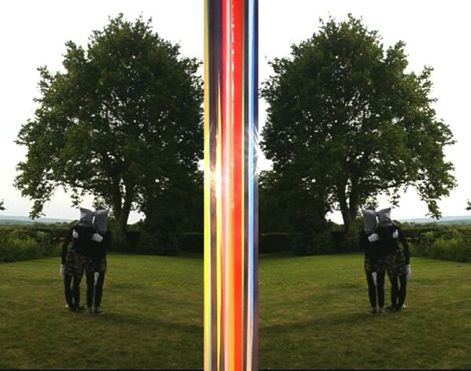

// GB 2004, Beta SP, 6:40
// Realisation: Jennet Thomas
// Distribution: Video Data Bank

Vier Dummies, zwei Katzen und inmitten ihrer Versuche, Symmetrie zu schaffen, ein Portal zur Seligkeit. Ein Haarknäuel und ein Haufen Äste, deren Liebe erstarb und sie traurig zurückließ.

›Ein zügelloser und bestürzender Affront gegen normales, zivilisiertes Kino.‹ Time Out, London

JENNET THOMAS: Anfang der 90er stieg ich in die wilde Underground-Filmszene des Londoner Exploding Cinema ein (www.explodingcinema.org). Seither ist meine Arbeit aber auch zunehmend auf internationales Interesse gestoßen. In den letzten Jahren tauchte sie regelmäßig in den ›Best-of‹-Programmen New Yorker und Chicagoer Underground-Filmfestivals auf und gewann mehrere Auszeichnungen bei amerikanischen Wettbewerben. Ihre Filme wurden außerdem beim International Film Festival Rotterdam, beim London Film Festival gezeigt und bei vielen anderen, die z. T. in beträchtlicher Entfernung liegen, so z. B. in Taiwan, Norwegen, Griechenland, Israel und Australien und in ländlichen Gegenden und Underground-Filmszene-Minigruppierungen auf der ganzen Welt. Der Form meiner Filme liegt eine bunt gemischte und weitschweifige Geschichte zu Grunde: Underground, life Filme/Performances, bei denen Erzählungen aus fremdem Kontext während einer Filmvorführung oder Diashow vorgelesen werden, Experimente mit Animation und filmischen Tricks, Impulse aus meiner Zeit als Malerin - die Faszination der Animation von Gegenständen und Bildern durch die Zeit hindurch.

Four dummies, two cats, and a portal to bliss inside their attempts at symmetry. A hairball, and a mess of twigs, whose love has died and who are sad.

›A wild and bewildering affront to common civilized Cinema.‹ Time Out, London

JENNET THOMAS: Originating from inside the lively Underground Film scene of London's Exploding Cinema (www.explodingcinema.org) in the early 1990's, my work has increasingly had more exposure in the International arena. Over the last few years it has featured regularly in the ›Best of‹ programs of both the New York and Chicago Underground Film Festivals, winning several prizes in U.S. competitions. My work has also been screened at the International Film Festival Rotterdam, London Film Festival, and many others as far-flung as Taiwan, Norway, Greece, Israel and Australia, and at various grassroots and underground film micro-culture scenes across the world. The forms that my films and videos take comes from an eclectic and multiply discursive history: Underground, Live film/performances that read dislocated narratives alongside film and slide projections, experiments with animation and film trick effects, and impulses stemming from my years as a painter - a curiosity about animating matter and images through time.

DER HERR - Tobias Dittmann
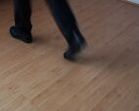

// D 2004, Mini DV, 10:00
// Director, photography, editing: Tobias Dittmann
// Script: Kurt Hart
// Music, sound: Walter Olt
// Distribution: Tobias Dittmann

Ein Mann verlässt seine Wohnung nicht mehr, weil er dort alles bekommt, was er für seine Art zu leben benötigt: Wasser, Stimmung, Badeschwamm...

TOBIAS DITTMANN, 1995 -1997 M.A. Studium der Filmregie am Royal College of Art, London. 2001-2003 Aufbaustudium an der Kunsthochschule für Medien Köln im Bereich Film und Fernsehen.

A man never leaves the house anymore,because here is where he gets everything he needs to maintain his special way of living: water, mood and a sponge ...

TOBIAS DITTMAN, 1995-1997 film production studies at the Royal College of Art, London. 2001-2003 postgraduate studies at the Kunsthochschule für Medien, Cologne in the department for film and television.

WHAT I'M LOOKING FOR - Shelly Silver

// USA 2004, Mini DV, 15:00
// Director, script, photography, editing: Shelly Silver
// Soundmix: William Seery
// Voiceover: Katrin Sigurdardottir
// Distribution: Shelly Silver

Eine Frau beginnt intime Momente im öffentlichen Raum zu fotografieren. Sie fängt an, sich mit ihrer Kamera auf den Straßen von NYC herumzutreiben und da ein Großteil der Kommunikation übers Internet passiert, beginnt sie Leute über ein Partnerportal im Internet anzusprechen. In diesem Profil schreibt sie ›Ich suche nach Menschen, die in der Öffentlichkeit fotografiert werden wollen und dabei etwas von sich offen legen...‹

›What I'm Looking For‹ dokumentiert dieses Abenteuer, die fremden Vertrautheiten und Verbindungen, die an dieser Kreuzung zwischen virtuellem und wirklichem öffentlichen Raum gebildet werden. Das Video ist eine Rückbesinnung auf die Natur der Fotografie; die Beharrlichkeit des Sehens; eine kurze Geschichte über Verlangen und Kontrolle.

SHELLY SILVER. Mit einer respektlosen Mischung aus Erzählungs-, Dokumentarfilm- und experimentalfilm-Genres produziert die preisgekrönte Regisseurin Silver Videos, Filme und Installationen, welche die komplexen Verbindungen, die uns an einen Ort, einer Identität und einem Geschlecht binden, erforschen. Geboren 1957 in New York City, USA. Sie erhielt von der Cornell University einen BA und einen BFA. Danach besuchte sie das Independent Study Program des Whitney Museum of American Art. Zur Zeit lebt sie in New York, wo sie an der Cooper Union und im MFA Programm der Fotografie und Angewandte Medien an der School of Visual Arts unterrichtet. Ihre Arbeit wurde häufig überall in den Vereinigten Staaten, Europa und Asien gezeigt. Sie hat zahllose Stipendien und Fellowships für ihre Arbeit erhalten. Z. Z. lehrt sie an der Cooper Union und dem MFA Department für Fotografie und Related Media, an der School of Visual Arts. (www.shellysilver.com)

A woman sets out to photograph moments of intimacy in public space. She takes to hanging out with her camera on the streets of NYC, and since so much of the social has moved to the Internet, she starts approaching people through a profile on an Internet dating service. In this ad she states ›I am looking for people who would like to be photographed in public revealing something of themselves...‹

›What I'm Looking For‹ documents this adventure, the strange intimacies and connections formed at this intersection between virtual and actual public space. The video is a rumination on the nature of photography; the persistence of vision; a short tale of desire and control.

SHELLY SILVER. Using an irreverent mixture of fiction, documentary and experimental genres, award winning director Silver produces videos, films and installations that explore the complex connections that tie us to a place, an identity and a gender. Silver was born in New York City in 1957. She received a BA and BFA from Cornell University and subsequently attended the Whitney Museum of American Art Independent Study Program. She currently lives in New York, where she teaches at The Cooper Union and in the MFA Program of Photography & Related Media at the School of Visual Arts. Her work has been shown extensively throughout the United States, Europe and Asia. She has received numerous grants and fellowships for her work. She currently teaches at The Cooper Union and the MFA Department of Photography and Related Media, The School of Visual Arts. (www.shellysilver.com)

BLUE BOX BLUES – Michael Brynntrup
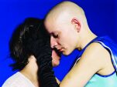

// D 2004, DVD, 7:40
// Realisation: Michael Brynntrup
// Distribution: Michael Brynntrup

Wie lange dauert ein Augenblick...?
Was alles passiert in einem Moment...?
Knall und Fall - das Dokument einer Inszenierung und ein Video über die Halbwertszeit von Halbbildern.

MICHAEL BRYNNTRUP: Tod des eineiigen Zwillingsbruders bei der Geburt, seither Studium der Philosophie. Der Künstler lebt und arbeitet.

How long does a twinkling of an eye last...?
What all happens in a moment...?
Slap in a snap - a document of directing and a video on the half-life of still photos.

MICHAEL BRYNNTRUP: Identical twin brother stillborn. Since then studies in Philosophy.
The artist lives and works.

HANOI - Lucia Helenka
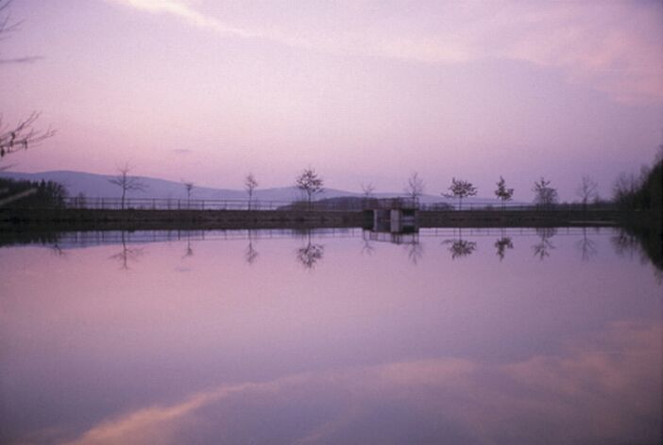

// GB 2004, DVD, 4:00
// Realisation. Lucia Helenka
// Script: based on a text by Marguerite Duras
// Narration: Catherine Deneuve
// Distribution: Lucia Helenka

›Hanoi‹ - eine rätselhafte Reise, die langsam bis ins Herz vordringt. Vor dem Hintergrund eines Textes von Marguerite Duras (gesprochen von Catherine Deneuve), der dem Film auch seine Anregung liefert, entfaltet Lucia Helenka eine bittersüße Kindheitserinnerung. Diese Erinnerung ist einerseits sehr präsent und liegt gleichzeitig weit in der Vergangenheit und Meilen entfernt auf einem anderen Kontinent. Der Film beginnt in Europa, offensichtlich in der Gegenwart. Während wir von einer Erzählung getragen werden, die von einer Erinnerung berichtet, bricht ein Sturm aus. Die Erinnerung wird weitergesponnen und auf einmal sind
wir in Vietnam, ohne zu wissen wo wir sind und um wen oder um was es sich handelt. Der Sturm spornt die Erinnerung an durch optische Auslöser wie fließendes Wasser oder den wiederkehrenden Pulsschlag einer schwachen Glühbirne - unauffällig und doch beharrlich. Insgesamt herrscht eine große Intimität; Nahaufnahmen, die das ganze Bild ausfüllen, beschwören die Kindheit herauf und die lebendige Intensität des Alltags.

Die optische Metaphorik begleitet die Erzählung, dient aber nicht als bloße Illustration, sondern erlaubt eine freiere Interpretation der textlichen Beschreibungen; die Einfachheit der Bilderreihen entwirft neue Assoziationen für den gesamten Text.

LUCIA HELENKA begann mit 14 zu fotografieren und mit 17 zu filmen. Sie ging nach London, wo sie ihren Abschluss am Institut der Schönen Künste des Goldsmiths College mit Auszeichnung machte, und begann in Kreisen zeitgenössischer Künstler auszustellen. Ihre jüngste Einzelausstellung ›Kubrick's Parlour (... a space oddity)‹ fand in den Ausstellungsräumen der Bartlett School of Architecture in London statt.

›Hanoi‹ is an enigmatic and slowly invasive journey to the heart. Working off and inspired by a short text by Marguerite Duras (narrated by Catherine Deneuve), Lucia Helenka's film unfolds a bittersweet childhood recollection. A recollection that is both present and yet separated by years, miles and continents. We open in Europe, on what is possibly the present. A storm breaks as we are carried along by a narration that looks back on a life memory. As the recollection unfolds we move to Vietnam but without orientation, actors or drama. The storm is a spur for the recollection, visual triggers such as running water, the recurring pulse of a low voltage light bulb - elusive yet constant. There's a strong sense of intimacy, close-up shots that fill the frame - redolent of childhood, the vivid intensity of the everyday.
The visual imagery, then, runs along with the narration, but is not a simple illustration of it - more a free association with the textual descriptions so that the simplicity of each image-set reflects back other associations onto the text.

LUCIA HELENKA started working with photography at the age of 14 and film at 17. She later moved to London to do a BA in Fine Art at Goldsmiths College where she graduated with First class honours and began exhibiting on the contemporary art circuit. Her most recent solo exhibition ›Kubrick's Parlour ( ...a space oddity)‹ was held at The Bartlett School of Architecture gallery space, London.

DER OPTIONIST - Sylvie Boisseau, Frank Westermeyer
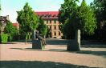

// D 2004, Beta SP, 4:30
// Realisation: Sylvie Boisseau, Frank Westermeyer
// Distribution: Frank Westermeyer

›Ich könnte überall hin...Ich kann alles machen...Zu mir passen alle Frauen...!‹

SYLVIE BOISSEAU, *1970 in Thiais, Frankreich, von 1994 bis 1996 Regieassistenz am Schauspielhaus Wuppertal, am Théâtre Gennevillier und am Théâtre Gérard Philipe in Paris. 1998/99 DAAD Stipendium an der École nationale superieure des beaux-arts, Paris, Klasse Christian Boltanski, seit 1997 Videoprojekte.
FRANK WESTERMEYER, *1971, künstlerischer Mitarbeiter an der Fakultät Gestaltung an der Bauhaus Universität Weimar seit Januar 2000. Lehrveranstaltungen zum bewegten Bild. Frank Westermeyer studierte Kommunikationsdesign in Wuppertal und freie Kunst an der École supérieure des Beaux-arts in Paris. Er ist seither als Videokünstler tätig, seine Videos liefen auf zahlreichen Festivals in über 17 Ländern, darunter Frankreich, Großbritannien, USA, Kanada, Japan, Chile, Kolumbien, Hong Kong, Ägypten. Im Sommer 2004 war er Gastdozent an der School of the Art Institute of Chicago.

›I could go everywhere...I could do everything...All women suit me...‹

SYLVIE BOISSEAU, *1970 in Thiais, France.1994 to 1996 assistence at the Schauspielhaus Wuppertal, at the Théâtre Gennevillier and at the Théâtre Gérard Philipe in Paris. 1998/99 DAAD scholarship at the École nationale superieure des beaux-arts, Paris, class of Christian Boltanski, since 1997 videoprojects.
FRANK WESTERMEYER, *1971, is artistic associate at the Faculty Design at Bauhaus University Weimar since 2000. Tuition classes for the moving image. Frank Westermeyer studied communication and design in Wuppertal und freie Kunst an der École supérieure des Beaux-arts in Paris. He works as video-artist. His videos were shown in numerous festival in more than 17 countries, including France, Great Britain, USA, Canada, Japan, Chile, Columbia, Hong Kong, Egypt. Im Summer 2004 he was guestlecturer at the School
of the Art Institute of Chicago.

CALLING 911 - Jan de Bruin

// NL 2004, DVD, 8:00
// Realisation & Distribution: Jan de Bruin

›Calling 911‹ wurde in Los Angeles aufgenommen und handelt von der geheimen Resque-Organisation in den
USA, welche die Theorie verfolgt, dass die Wirklichkeit in Amerika nicht existiert, sondern eine unendliche
Reihe von Fortsetzungen einer fiktiven Geschichte ist. Teil eines größer angelegten Projekts mit Namen ›In
America‹.

JAN DE BRUIN, *1977 in Rotterdam. 2002 machte er seinen Abschluss an der Kunsthochschule St. Joost in
Breda. Nach dem Studium hat er sich vor allem mit dem Erstellen kurzer, persönlicher Dokumentationen befasst. Die letzten zwei Jahre hat er mit der Unterstützung der Netherlands Foundation for Visual Arts an dem Projekt ›In America‹ gearbeitet, woraus eine Reihe von kurzen Beiträgen im Dokumentarstil hervor-gingen. Mit diesem Projekt versucht der Filmemacher, die Wahrheit hinter den amerikanischen Klischees zu entdecken, die aus der Medienkultur heraus entstanden sind und ihre Ursprünge nicht in Europa haben.

›Calling 911‹ recorded in Los Angeles about the hidden network of resque in the United States. An example of the idea that reality in America does not exist but is a constant continuation of narrative. Part of bigger project called ›In America‹.

JAN DE BRUIN, *1977 in Rotterdam. Graduated in 2002 at the Dutch art school St. Joost in Breda. After his graduation he devoted himself to the making of personal short documentaries. For the last two years he has committed himself to the ›In America‹ project with the support of the Netherlands Foundation for Visual
Arts which resulted in a couple of short documentary based pieces. Through this project the filmmaker tries to find the truth behind the clichés of America, clichés established by the media culture that don't have their origin in Europe.

THE PAPER WALL - Sheila & Nicholas Pye
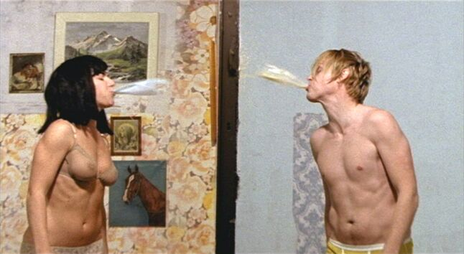

// CDN 2004, Beta SP, 10:00
// Directors, script & Distribution: Nicholas and Sheila Pye

Eingepfercht in einen Doppelraum, aber getrennt durch eine dünne Wand, kommunizieren ein Bruder und eine Schwester ihre Bedürfnisse. Verblüffend, provozierend und verwirrend, es ist unwiderstehlich, dem Paar zuzuschauen, wenn sie mehr und mehr voneinander abhängig werden. Sie brauchen den jeweils anderen, um grundlegende körperliche Funktionen ausüben zu können, z. B. Atmen. ›Sheila und Nicholas Pye erforschen Zusammenstöße einer anderen Art in ihrem nervösen (und oft sehr lustigen) Film und zeigen die Verletzlichkeit der emotional-wechselseitigen Abhängigkeit‹. (Sarah Milroy)

SHEILA PYE, *1978 in einer ländlichen Gegend bei Hamilton. Sie studierte Malerei, Fotografie und integrierte Medien am Ontario College of Art and Design in Toronto, Kanada, wo sie 2002 graduierte und als beste ein Postgraduierten Stipendium gewann. In ihren Kurzfilmen und Videoarbeiten ist sie oft die Protagonistin. Ihre Arbeit wurde international in Kunstgalerien, Museen und Filmfestivals gezeigt, erst kürzlich in Südkorea, Buenos Aires und New York. Zur Zeit beendet sie ihr MFA in Filmproduktion an der Concordia University in Montreal und arbeitet weiterhin in Fotografie, Film und Videoinstallation.
NICHOLAS PYE, *1976 in Torquay, England. Er lebt und arbeitet sowohl in Montreal als auch in Toronto. Nicholas ist zur Zeit MFA-Student der Bildenden Künste an der Concordia Universities Mel Hoppenheim school of cinema, er machte seinen Abschluss im Frühjahr 2002 in Bildende Künste an der Ontario College of Art and Design. Seine Arbeit war bis jetzt fotografischer Natur, aber er arbeitet bei Kurzfilmen und Videoarbeiten mit seiner Frau, Sheila Pye, zusammen. Nicholas hat in zahlreichen Galerien in der Gegend um Toronto und Montreal ausgestellt. Während seiner Zeit als Student am OCAD und an der Concordia hat Nicholas mehrere Auszeichnungen für zeitgenössische Fotografie und Film erhalten.

›Paper Wall‹: Best Experimental Film, Worldwide Short Film Festival* Toronto, 2004
Boxed into twin rooms yet separated by a thin wall, a brother and sister communicate their desires. tunning, provocative and perplexing, the pair is irresistible to watch as they become increasingly dependent on one another. Needing each other to perform basic bodily functions, such as breathing, ›Sheila and Nicholas Pye explore collisions of a different sort in their edgy (and often hilarious) film exposing the vulnerabilities of emotional interdependence‹. (Sarah Milroy)

SHEILA PYE, *1978 in a rural area outside of Hamilton. She studied painting, photography and integrated media at the Ontario College of Art and Design in Toronto, Canada where she graduated in 2002 winning the top scholarships for graduate studies in the college. In her short film and video work she often performs the role of the protagonist. Her work has been exhibited internationally in art galleries, museums and film festivals, most recently in South Korea and Buenos Aires, and New York. She is currently completing her MFA in film production at Concordia University in Montreal, and continues to work in photography, film, and video installation.
NICHOLAS PYE, *1976 in Torquay, England. He lives and works in both Montreal and Toronto. Nicholas, currently a Master of Fine Art student at Concordia Universities Mel Hoppenheim school of cinema, received his Fine Art undergraduate degree at the Ontario College of Art and Design in spring 2002. His work so far has been primarily of a photographic nature but he often collaborates on short films and
video work with his wife, Sheila Pye. Nicholas has exhibited in numerous Galleries in the Toronto and Montreal area's. While a student at OCAD and Concordia Nicholas has received several awards for contemporary photography and cinema.
›Paper Wall‹: Best Experimental Film, Worldwide Short Film Festival* Toronto, 2004

